Παράλληλα και Διανεμημένα Συστήματα Εργασία 3 .
CUDA Ising Model
Μιχάλης Καρατζάς ΑΕΜ:9137 email:mikalaki@ece.auth.gr
Ομάδα στο elearning: Ομάδα Μ
Github link για το project :https://github.com/mikalaki/Ising_model_CUDA
- Σύντομη Περιγραφή των υλοποιήσεων.
- V0-Sequential: H Ακολουθιακή υλοποίηση του προγράμματος στην C, υλοποιεί την εξέλιξη του Ising model , με τις τροποποιήσεις που αναφέρθηκαν και με το template της συνάρτησης ising() που μας δόθηκε στον online tester. Συγκεκριμένα , η συνάρτηση ising(), καλεί την nextStateCalculation() ,τόσες φορές όσες και τα βήματα στα οποία θέλουμε να εξελίξουμε το ising μοντέλο. Αυτή η συνάρτηση , για κάθε ένα σημείο του πλέγματος(μέσω for επαναλήψεων) καλεί την getTheSpin(),η οποία δίνει την ροπή (spin) του σημείου στην αμέσως επόμενη κατάσταση του φερομαγνητικού υλικού ,με βάση την κατάσταση των γειτόνων του, στο δεδομένο πλέγμα και το εκχωρεί στον δεύτερο πίνακα G (secondG). Αφού ολοκληρωθεί αυτή η διαδικασία, η συνάρτηση ising() κάνει την αλλαγή των pointer όπως μας ζητήθηκε,μέσω της pointer_swap() ενώ σε περίπτωση περιττού αριθμού σημείων , γίνεται αντιγραφή ( memcpy()) των σημείων του δευτέρου πίνακα G στον πρώτο πίνακα, ώστε ο πρώτος(δοθέν) πίνακας να είναι ενημερωμένος με τα τελευταία σημεία της εξέλιξης του μοντέλου. Για τις οριακές συνθήκες του πλέγματος , λόγο περιοδικών ιδιοτήτων, χρησιμοποιείται αριθμητική με modulus. (προστίθεται +n , πριν υπολογιστεί το modulo ,καθώς το modulo στην C ταυτίζεται με το υπόλοιπο της διαίρεσης και δίνει και αρνητικές τιμές).
- V1: Στην πρώτη υλοποίηση με CUDA, μας ζητήθηκε ένα thread να βρίσκει την ροπή (spin) ενός σημείου(1 thread για 1 σημείο). Έτσι τροποποιήθηκε ο σειριακός κώδικας ,ώστε να γίνουν οι απαραίτητες δεσμεύσεις και “αντιγραφές- μεταφορές ” στην μνήμη της GPU,ώστε να μπορεί να υλοποιηθεί το πρόγραμμα μας αξιοποιώντας την κάρτα γραφικών .Επίσης η μέθοδος nextStateCalculation() , καλείται σαν kernel με ένα grid από threads, συνολικών διαστάσεων ί(gridDim.x*blockDim*x>=n κ gridDim.y*blockDim*y>=n) όπου n μια πλευρά του δοθέν πλέγματος. Η συνάρτηση αυτή ,αφού ελέγξει ώστε να μην “εκτελούν “την getTheSpin() threads που “περισσεύουν “,καλεί την __device__ getTheSpin() , ώστε κάθε thread να υπολογίσει την ροπή του σημείου που του αντιστοιχεί. Ενώ πλέον η pointer_swap() μέσα στην ising(), αλλάζει τους pointers για τους αντίστοιχους πίνακες της κάρτας γραφικών (device).* *
- V2: Σε αυτή την υλοποίηση,σε σχέση με την παραπάνω , ο κώδικας του kernel nextStateClaculation(),τροποποιείται έτσι ώστε ένα thread να υπολογίζει το spin για ένα σύνολο από σημεία , το οποίο εξαρτάται τις παραμέτρους του grid .Τα σημεία αυτά απέχουν κατά τον X και τον Y άξονα απόσταση ίση με strideX και strideY, αντίστοιχα , η οποία υπολογίζεται στην παραπάνω μέθοδο και εξαρτάται από τις παραμέτρους του grid . Οι διαστάσεις του grid και των block του , επιλέγονται από τα #define που υπάρχουν στο πάνω μέρος του κώδικα . Ενώ οι τιμές που έχουν επιλεχθεί δίνουν βέλτιστη απόδοση.
- V3: Η συγκεκριμένη υλοποίηση βασίζεται στην V2 (οπότε στην δομή της ισχύει ότι και για την παραπάνω) ωστόσο έχει τροποποιηθεί , έτσι ώστε τα thread ενός block , για τον υπολογισμό του spin του σημείου που υπολογίζουν , να μην χρειάζεται να διαβάζουν πληροφορία από τον πίνακα G από την ολική μνήμη(global memory) της κάρτας γραφικών, αλλά από ένα τμήμα του G (μόνο το απαραίτητο σύνολο σημείων), που έχει μεταφερθεί στην shared memory του μπλοκ από τα ίδια τα thread του block στην αρχή του kernel nextStateClaculation(), με στόχο την επίτευξη γρηγορότερης επίδοσης. Επίσης για blockDim.x>5 και blockDim.y>5, μεταφέρεται και ο πίνακας των βαρών (weights),δίνοντας μια επιπλέον πολύ μικρή βελτίωση στον χρόνο εκτέλεσης του προγράμματος (σχεδόν αμελητέα) .
Περισσότερες λεπτομέρειες σχετικά με τον κώδικα και κάθε υλοποίηση υπάρχουν στα σχόλια του κώδικα.
- Μετρήσεις, γραφήματα, σχόλια χρόνων εκτέλεσης και συμπεράσματα.
  - Το σύστημα στο οποίο πραγματοποιήθηκαν υλοποίηση και μετρήσεις:
Η υλοποίηση και οι μετρήσεις έγιναν σε ένα laptop με επεξεργαστή i5-2410M και 4 GB RAM , το οποίο έχει κάρτα γραφικών NVIDIA gt 540m με μνήμη 2GB. Η κάρτα έχει Compute Capability (CC) 2.1 ,με αποτέλεσμα να μην είναι εγκατεστημένη στο σύστημα η τελευταία έκδοση CUDA (10.2) , άλλα η CUDA 8 και λόγω CC του υλικού ,δεν ήταν εφικτό να χρησιμοποιηθεί Unified Memory (π.χ. cudaMallocManaged() ).Η κάρτα διαθέτει 2 Multiprocessors(MPs) με 48 cuda threads ο καθένας. Σε κάθε MP μπορούν να “τρέχουν” έως 1536 thread. Περισσότερες πληροφορίες για την κάρτα γραφικών του συστήματος βρίσκονται εδώ.

  - A) Επιλογή των διαστάσεων των block του V1(μετρήσεις V1 για διαφορά block size)
Οι μετρήσεις για την επιλογή του μεγέθους του block στην V1 έγιναν για n=1000 και k=20 μέσω του profiler της Nvidia για CUDA ( nvprof) και μετρήθηκε ο χρόνος εκτέλεσης του kernel ( nextStateCalculation()). Παρακάτω οι μετρήσεις :
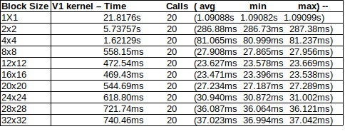πίνακας 1:Χρόνοι εκτέλεσης υλοποίησης V1,μεταβαλλόμενου block size ,n=1000,k=20).
Από τις μετρήσεις αυτές βλέπουμε ότι στο V1 έχουμε βέλτιστη επίδοση για block με διαστάσεις 16χ16 , επομένως θα θέσουμε αυτές τις διαστάσεις για τις μετρήσεις τις ενότητας ΙΙΙ (ενδέχεται για πρόβλημα με διαφορετικό n , καθώς οι διαστάσεις του grid εξαρτώνται από το n , να μην είναι βέλτιστο αυτό το configuration) .

B) Επιλογή των διαστάσεων του Grid και των block για τα V2,V3.
ΟΙ διαστάσεις για το Grid και τα block επιλέχθηκαν έπειτα από μετρήσεις του χρόνου που απαιτεί το kernel( nextStateCalculation()) να εκτελεστεί στις υλοποιήσεις V2 και V3 , για ένα σύνολο διαστάσεων των block και του grid. Οι μετρήσεις έγιναν για n=1000 και k=20 μέσω του profiler της Nvidia για CUDA ( nvprof) . Παρακάτω οι μετρήσεις:
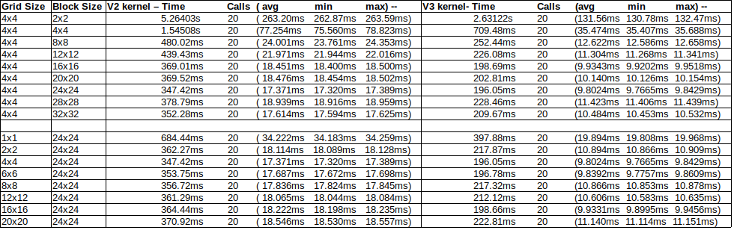πίνακας 2:Χρόνοι εκτέλεσης υλοποιήσεων V2,V3 ,μεταβαλλόμενων block size και grid size (n=1000 , k =20).
Από τις παραπάνω μετρήσεις εύκολα μπορούμε να καταλάβουμε ότι έχουμε βέλτιστη απόδοση για block size 24x24 και grid size 4x4. Επίσης βλέπουμε ότι οι διαστάσεις του block παίζουν σημαντικότερο ρόλο από αυτές του grid. Το παραπάνω Configuration χρησιμοποιείται παρακάτω .

--> Λόγω τετράγωνης συμμετρίας του προβλήματος επιλέξαμε τετράγωνου σχήματος block και grid.
  - Μετρήσεις χρόνου εκτέλεσης κάθε υλοποίησης για διάφορα n και k.
Στις μετρήσεις παρακάτω , υπολογίζεται ο συνολικός χρόνος εκτέλεσης του προγράμματος (συνάρτηση ising() ) και όχι μόνο , ο χρόνος της συνάρτησης (kernel ) nextStateCalculation() ,καθώς μας αφορά η λύση του συνολικού προβλήματος.
    - Γραφήματα για σταθερό n και μεταβαλλόμενο k.

- Γραφήματα για σταθερό k , μεταβαλλόμενο n.

- Πίνακες μετρήσεων:
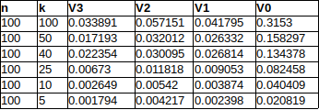
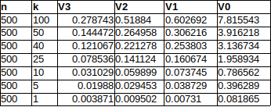

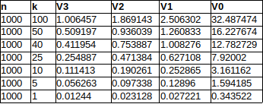
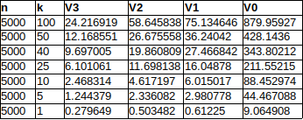

- Παρατηρήσεις-Σχόλια-Συμπεράσματα:
- Αρχικά βλέπουμε ότι για σταθερό αριθμό σημείων n μεταβαλλόμενου k , το πρόβλημα είναι σχεδόν γραμμικό, καθώς αυξάνονται τα βήματα για την εξέλιξη του μοντέλου ,σχεδόν ακριβώς στον ίδιο βαθμό αυξάνεται και ο χρόνος εκτέλεσης, το οποίο είναι και αναμενόμενο. Αντίθετα για σταθερό k , αυξανόμενου n, η αύξηση του χρόνου εκτέλεσης τείνει σε εκθετική, με την V3 , να παίρνει ομαλότερη κλίση από τις άλλες 3 υλοποιήσεις καθώς αυξάνει το n.
- Για κάθε συνδυασμό n και k, και οι 3 υλοποιήσεις(V1-V3) της CUDA είναι πολύ γρηγορότερες από αυτές της ακολουθιακής(V0) υλοποίησης, με την V1 να είναι έως και 13 περίπου φορές(π.χ. n=1000, k=100) γρηγορότερη της V0. Η V2 είναι έως και πάνω από 18 φορές γρηγορότερη από την V0, ενώ τέλος η V3 φτάνει να είναι έως και πάνω από 35 φορές γρηγορότερη της V0 ( π.χ. για n=5000 , k=100 η V3 είναι πάνω από 36 φορές γρηγορότερη !).
- Αναφορικά με την απόδοση των υλοποιήσεων σε CUDA , αν και για μικρό αριθμό σημείων(n=100) η V1 , μοιάζει να είναι γρηγορότερη της V2, για όλες τις άλλες μετρήσεις η V2 υπερτερεί της V1 ξεκάθαρα και η V3 της V2. Στην V2 έχουμε επιτάχυνση έως και 25% σε σχέση με τον χρόνο εκτέλεσης της V1(n=10000,k=100) ,ενώ στην V3 συναντάμε επιτάχυνση έως και πάνω από 50% για μερικές υλοποιήσεις σε σχέση με την V2(π.χ. n=5000, k=100).
- Η σαφής υπεροχή της V2 , έναντι της V1, οφείλεται στο γεγονός ότι “οργανώνει” πολύ ορθότερα τα threads στους πυρήνες της gpu . Αντίθετα η V3 , υπερέχει της V2 , καθώς ενώ “οργανώνει” με ίδιο τρόπο τα threads , τα block της για τους υπολογισμούς λαμβάνουν δεδομένα από την πολύ γρηγορότερη μνήμη (shared memory) των blocks και όχι από την global memory.
- Επίσης είναι ξεκάθαρο τόσο από τα γραφήματα όσο και από τους πίνακες, ότι όσο αυξάνει το φορτίο ( δηλαδή αυξάνουν τα n και k), τόσο πιο έντονες είναι οι διαφορές στον χρόνο εκτέλεσης μεταξύ των υλοποιήσεων και τόσο μεγαλύτερο το “όφελος” που αποκομίζουμε από τις γρηγορότερες υλοποιήσεις.
*(Περισσότερα γραφήματα ,πίνακες και csv καθώς και το σκριπτάκι του matlab για τα γραφήματα, στο repo, στον φάκελο data)*

